Reformierte Kirchen Bern-Jura-Solothurn
Suchergebnisse für "Schlaf/Traum"

 | Autor / Titel | Jahr | Medientyp | Signatur / Standort
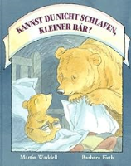 | Firth, Barbara  Kannst du nicht schlafen, kleiner Bär? | 1989 | Bilderbuch | Schlaf. Traum

